**森林火险气象等级预报**

2024年04月20日

**湖南省气象台 签发：蔡荣辉**

一、未来三天天气预报

**20日晚至21日白天受高空槽东移、低涡切变和西南急流共同影响，湘南地区有较强降雨，并伴有雷暴大风、短时强降水等强对流天气。21日晚开始降雨减弱，过程趋于结束，湘中、湘南多阵性降水。具体预报：**

**今天晚上到明天白天**，湘中以南阴天有中到大雨，其中株洲南部、永州南部、郴州大部分地区有暴雨，其中永州（江华）、郴州（宜章、汝城）有大暴雨，其他地区多云，大部分地区有阵雨；北风2～3级，雷雨时局地阵风8级；最高气温湘北24～26℃，其他地区21～23℃；最低气温17～19℃。

**21日晚上到22日白天**，湘南阴天有小雨，其他地区多云，大部分地区有阵雨；北风2～3级；最高气温湘西21～23℃，其他地区23～25℃；最低气温湘西15～17℃，其他地区17～19℃。

**22日晚上到23日白天**，湘南阴天有阵雨，其他地区多云间晴天，湘中、湘北早晨有雾；北风2～3级；最高气温25～27℃；最低气温湘西14～16℃，其他地区17～19℃。

二、未来三天森林火险气象等级预报

**21日**，全省大部分地区森林火险气象等级较低。（图1)

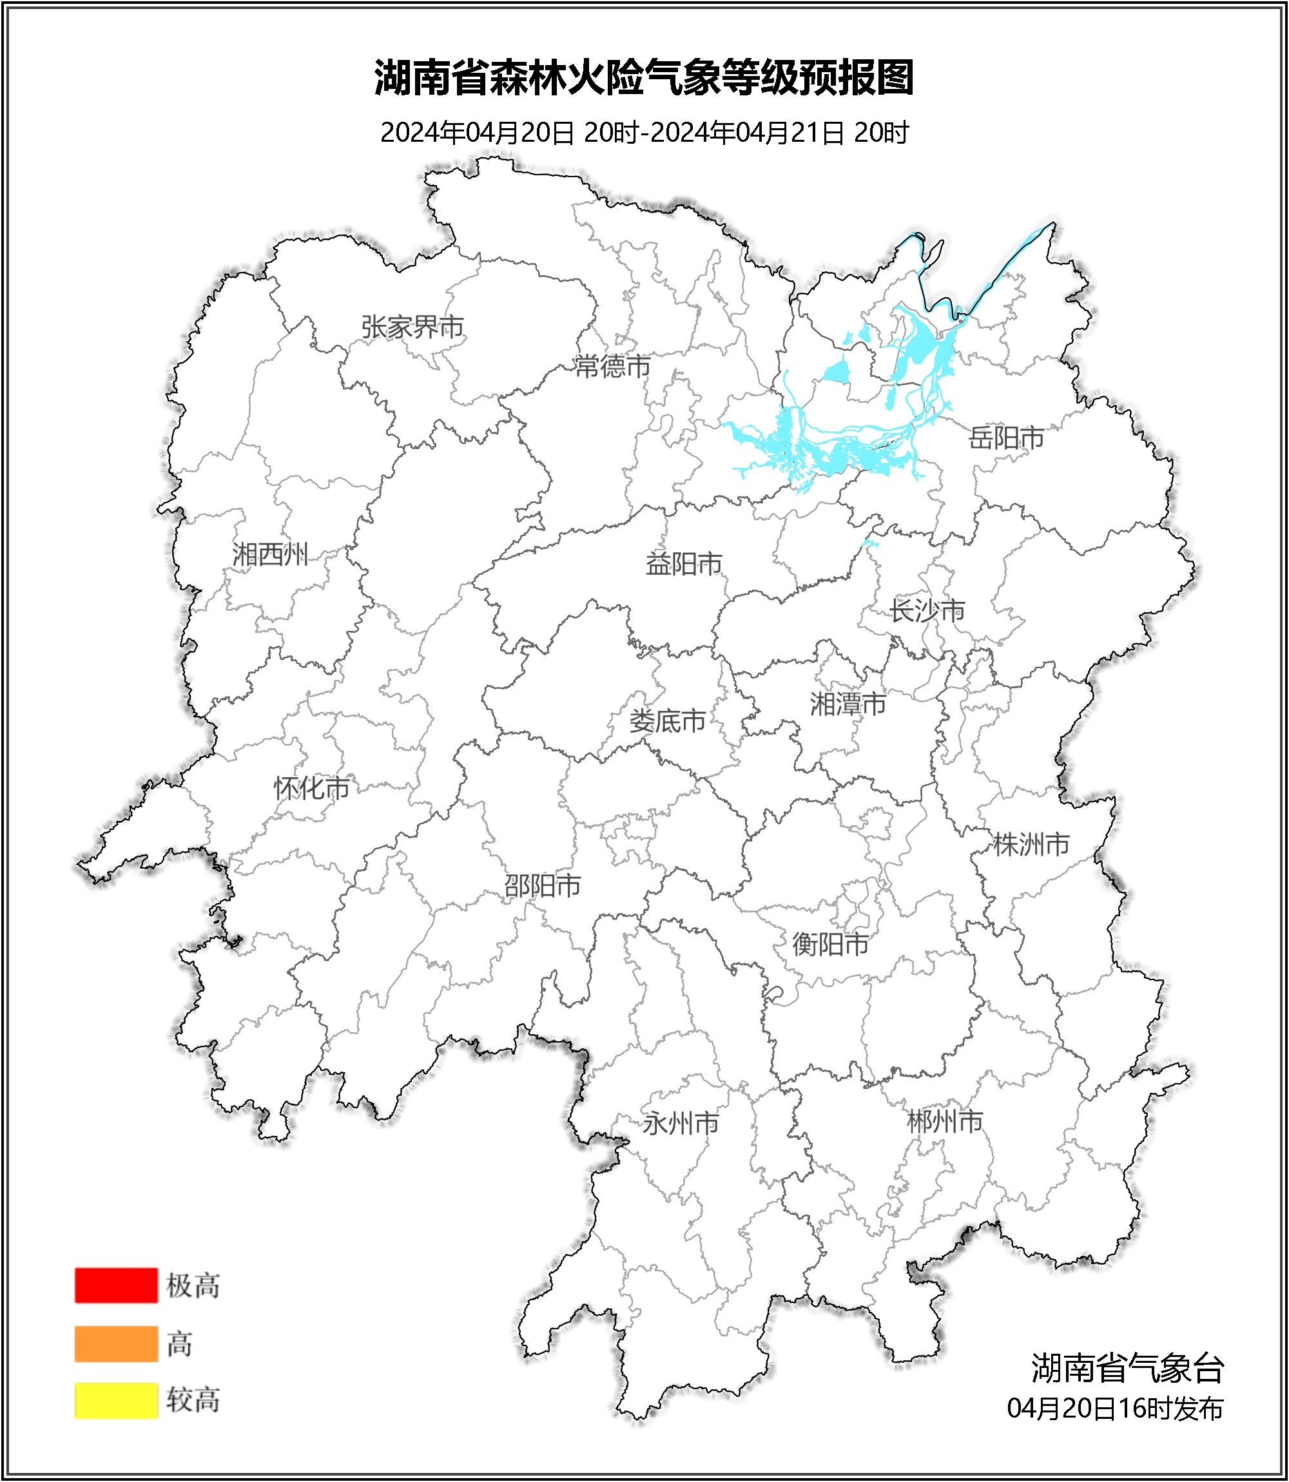

**图1 湖南森林火险气象等级预报（04月21日）**

**22日**，全省大部分地区森林火险气象等级较低。（图2)

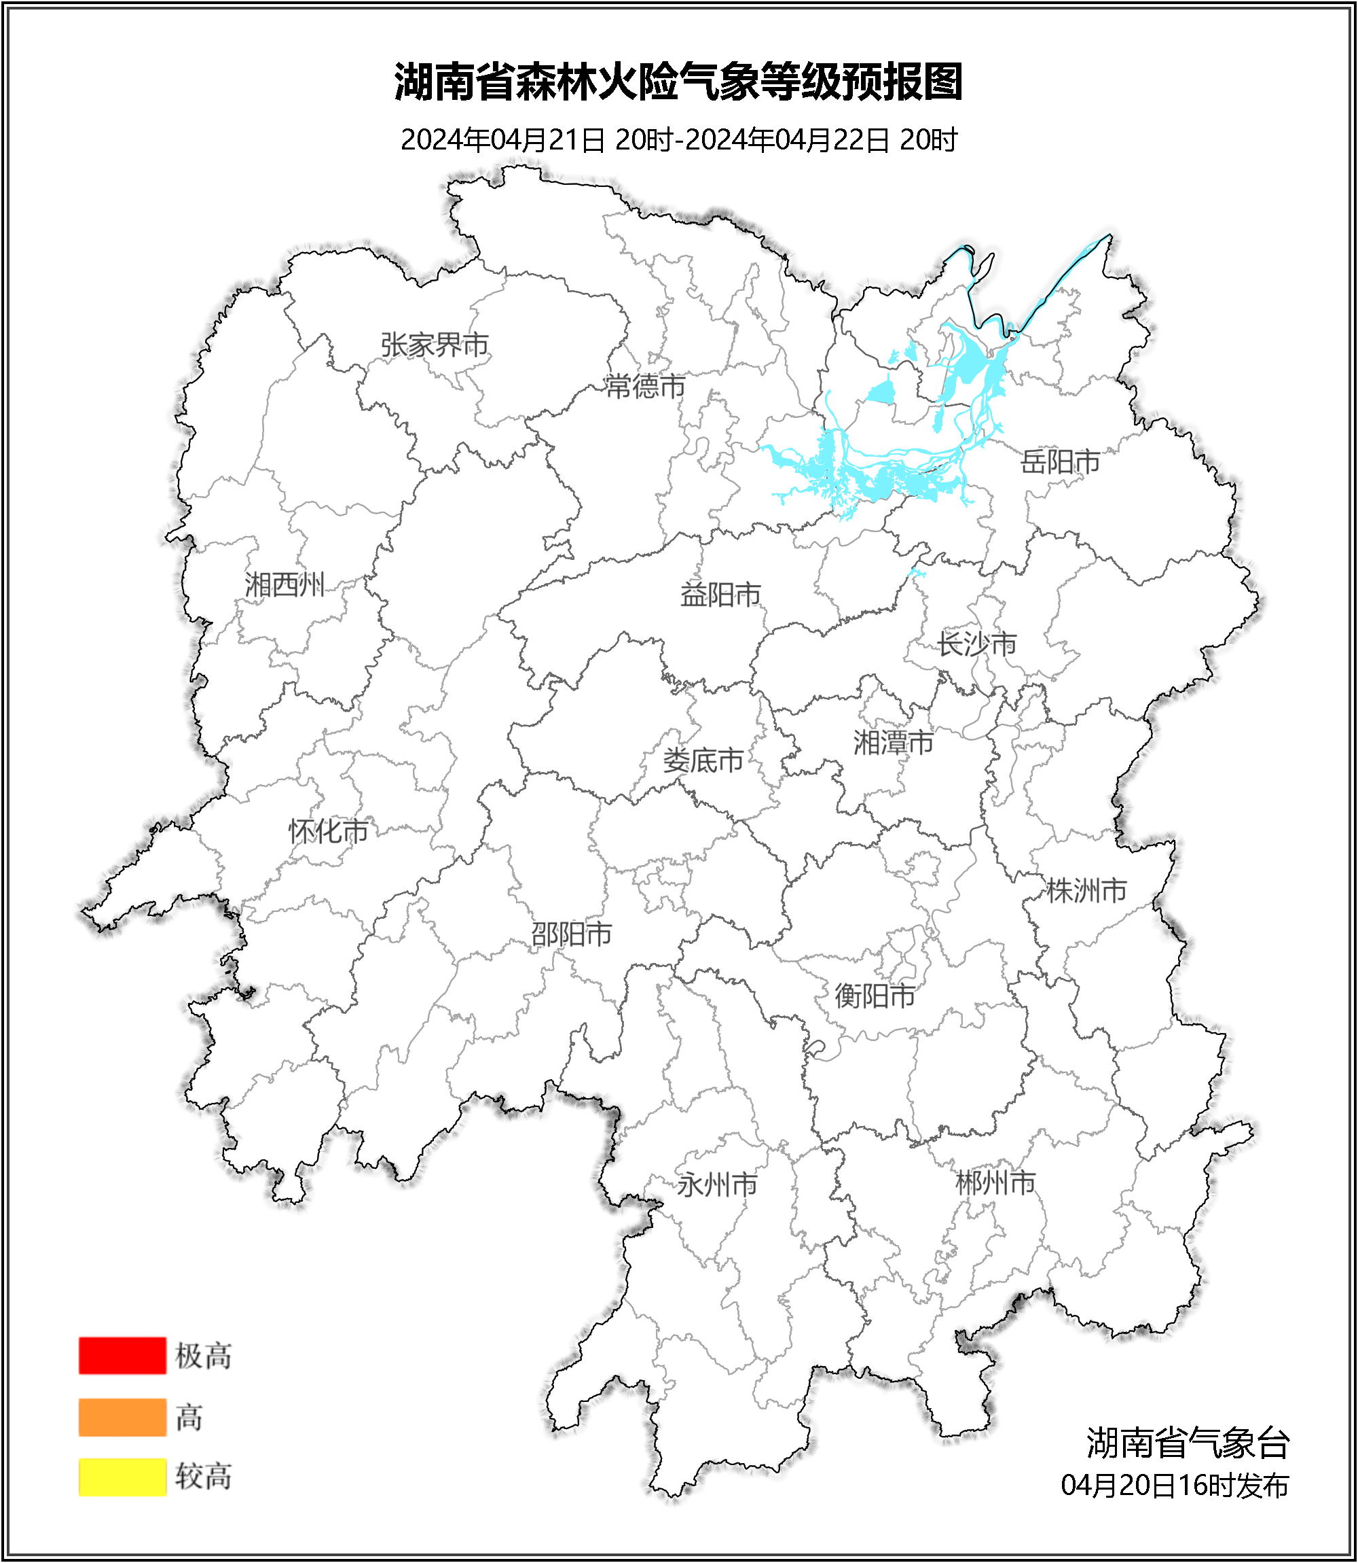

**图2 湖南森林火险气象等级预报（04月22日）**

**23日**，全省大部分地区森林火险气象等级较低。（图3)

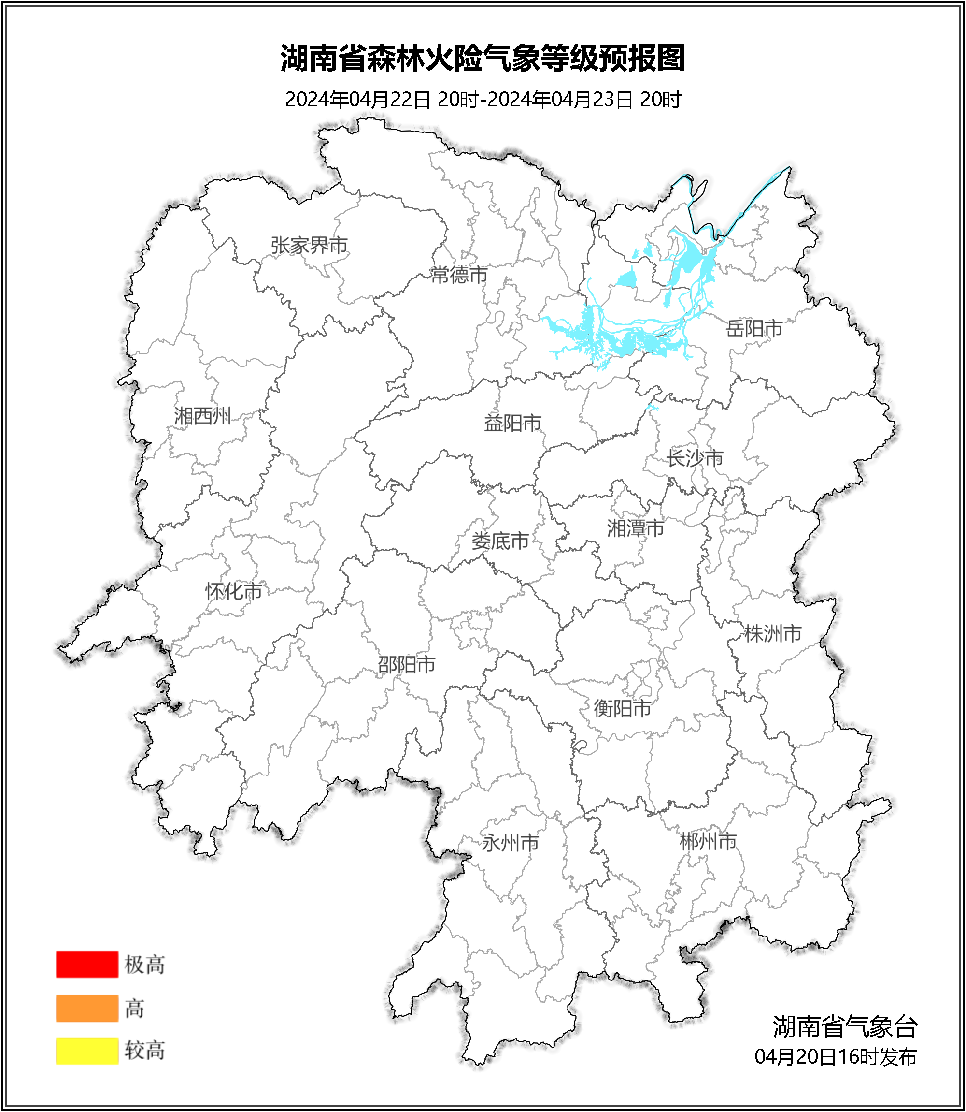

**图3 湖南森林火险气象等级预报（04月23日）**

三、关注与建议

未来三天，全省大部分地区森林火险气象等级较低，请密切关注后期天气变化。

湖南省气象台